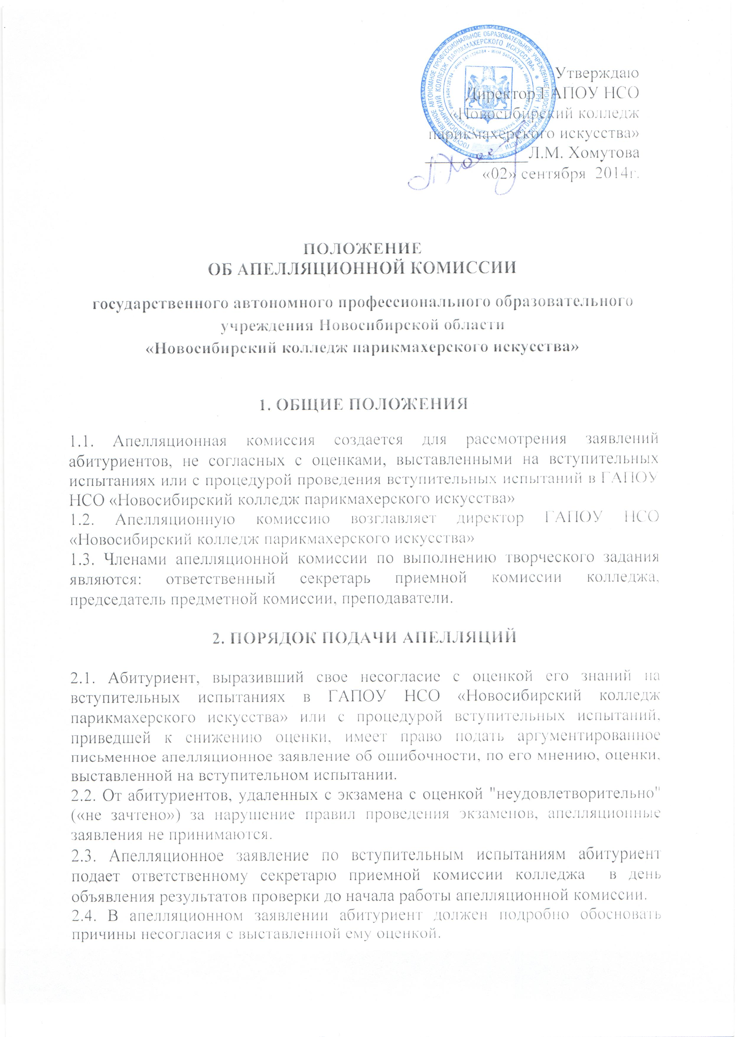
2.5. По вступительному испытанию после подачи апелляционных заявлений для абитуриентов организуется просмотр работ в присутствии членов предметной экзаменационной комиссии. Работы для просмотра выдаются только абитуриентам, подавшим апелляционные заявления. Абитуриент, подавший апелляционное заявление, вправе отозвать его до начала работы комиссии.

3. ПОРЯДОК РАССМОТРЕНИЯ АПЕЛЛЯЦИЙ

3.1. Время и место работы апелляционной комиссии определяет ее председатель. После окончания работы апелляционной комиссии апелляционные заявления по данному предмету не принимаются и не рассматриваются.
3.2. Абитуриент, претендующий на пересмотр оценки, полученной на вступительном испытании, должен иметь документ, удостоверяющий его личность.
С несовершеннолетним абитуриентом (до 18 лет) имеет право присутствовать один из родителей или законных представителей, кроме несовершеннолетних, признанных в соответствии с законом полностью дееспособными до достижения совершеннолетия (Семейный кодекс Российской Федерации Собрание законодательства Российской Федерации, 1996. № 1, ст. 16 1997, № 46, ст. 5243 1998. ст. 3014 2000, № 2, ст. 153).
Апелляционные заявления от иных лиц, в том числе от родственников абитуриентов, не принимаются и не рассматриваются.
Наблюдатели, присутствующие на апелляции с несовершеннолетним абитуриентом, не участвуют в обсуждении работы и не комментируют действия предметной и апелляционной комиссий.
3.3. На заседание апелляционной комиссии приглашаются абитуриенты, подавшие апелляционные заявления и ознакомленные с результатами проверки своих работ. Апелляция может быть рассмотрена и в отсутствие подавшего ее абитуриента. Присутствие посторонних лиц на заседании апелляционной комиссии допускается только с разрешения ее председателя.
3.4. Рассмотрение апелляционного заявления проводится на основании экзаменационной работы абитуриента и заключается в выявлении объективности выставленной оценки, но не является переэкзаменовкой.
3.5. Оценка за экзамен может быть изменена только в случае неверного определения количества полностью правильно выполненных и оформленных заданий. Задание считается невыполненным, если приведен неверный результат или результат отсутствует.

4. ЗАКЛЮЧИТЕЛЬНЫЕ ПОЛОЖЕНИЯ

4.1. Все решения апелляционной комиссии принимаются простым большинством голосов и оформляются протоколами, которые подписывают председатель апелляционной комиссии и ответственный секретарь (заместитель отв. секретаря) приемной комиссии колледжа. Комиссия правомочна принимать решения, если на заседании присутствует не менее трех ее членов (включая председателя).
4.2. После рассмотрения апелляционного заявления выносится решение апелляционной комиссии об оценке экзаменационной работы (как в случае ее повышения, так и понижения).
В случае необходимости изменения оценки составляется протокол решения апелляционной комиссии, в соответствии с которым вносятся изменения оценки в экзаменационную работу абитуриента и экзаменационную ведомость.
При возникновении разногласий в апелляционной комиссии по поводу поставленной оценки проводится голосование, и оценка утверждается большинством голосов. Оформленное протоколом решение апелляционной комиссии доводят до сведения абитуриента (под роспись)и хранится в личном деле как документ строгой отчетности.
4.3. По окончании работы апелляционной комиссии экзаменационные работы для просмотра не выдаются и претензии по поводу выставленных оценок не принимаются.
4.4.Решение апелляционной комиссии является окончательным и пересмотру не подлежит.
4.5. Протоколы комиссии вместе с заявлениями на апелляцию, экзаменационными листами и бланками ответов передаются в приемную комиссию.

Настоящее Положение рассмотрено и принято на заседании педагогического совета ГАПОУ НСО «Новосибирский колледж парикмахерского искусства», протокол №1 от «29» августа 2014 г.

